10-11 april ‘21
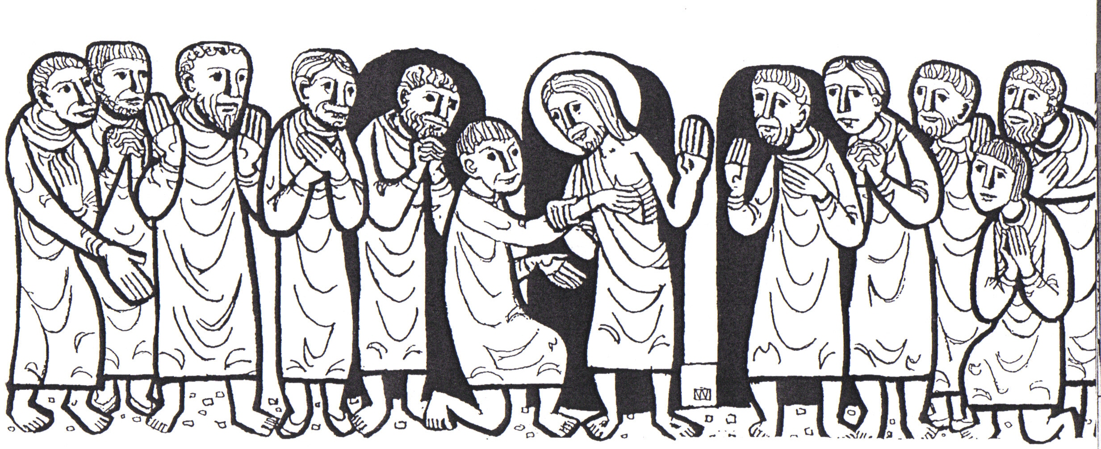
2de zondag
PaastijdB

Zalig die gelovend hun Heer herkennen mogen …

Gebeden en liederen – zie website

VERWELKOMING

Zussen en broers medechristenen, we hebben het zondagse samenkomen lang moeten missen. Nu het weer kan, zij het nog met beperkingen, zijn we hier bijeen, verbonden in geloof met vele anderen rond de verrezen Heer die in ons midden komt en zegt “Vrede zij u.”
Ons samenkomen is goed en belangrijk, want geloven kun je immers niet op je eentje: daarvoor heb je een gemeenschap nodig, waar mensen elkaar steunen en dragen, een gemeenschap waar we elkaar vertrouwen, ons verbonden en thuis voelen… want daar is de aanwezigheid van de Heer in ons midden te ervaren. Dat probeerden Jezus’ leerlingen aan hun makker Thomas duidelijk te maken, maar hij kon het pas echt geloven toen hij er zelf bij was om het mee te maken.
Openen wij ons hart voor de Levende in ons midden
(+) in de naam van de Vader, de Zoon en de Heilige Geest.

Zingen we dan ons hart open in een paaslied.

KYRIEBEDE

- Opgestane Heer, in ons hart leeft zoveel twijfel en ongeloof;
wij zoeken zekerheid, willen tastbare bewijzen...
Kom ons klein geloof ter hulp!
- Opgestane Heer, wij geven het te gauw op als 't moeilijk wordt,
we laten ons ontmoedigen door tegenslag,
we zien en horen enkel nog het kwaad en de miserie...
Richt ons op, doe ons weer hoopvol vooruit leven!
- Opgestane Heer, we weten wel van de Liefde die leven doet,
maar berekenen zo gauw: wat heb ik eraan?
Echt geven, onszelf delen, valt toch zwaar...
Beziel ons steeds weer met het vuur van uw liefde!
OPENINGSGEBED

INLEIDING OP DE SCHRIFTLEZINGEN

'De Heer Jezus leeft'. Dat te geloven gaf de eerste christenen moed, en veranderde hun bestaan: ze leefden “één van hart
en één van ziel”, ze deelden met elkaar... maar pas na ongeloof en twijfel te hebben overwonnen zoals Thomas: in de ontmoeting met de opgestane Gekruisigde kwam hij tot volle overgave. Daartoe zijn ook wij, Jezus' volgelingen vandaag, hier samen.

LEZING uit de Handelingen der Apostelen 4, 32-35.

De groep mensen die het geloof had aanvaard, leefde eendrachtig samen. Geen van hen beschouwde zijn bezittingen als zijn persoonlijk eigendom, want ze hadden alles gemeenschappelijk.
De apostelen bleven met grote kracht getuigen van de opstanding van de Heer Jezus, en God begunstigde allen rijkelijk.
Niemand onder hen leed enig gebrek: wie een stuk grond of een huis bezat, verkocht het, bracht de opbrengst naar de apostelen en legde
die aan hun voeten neer, waarna het geld naar behoefte onder de gelovigen werd verdeeld.

MEDITATIEZANG:
Mijn God zijt Gij, U wil ik danken, zowaar als ik leef.

VÓÓR HET EVANGELIE: Alleluia, alleluia, alleluia

EVANGELIELEZING uit het Johannesevangelie 20, 19-31.

Op de avond van die eerste dag van de week waren
de leerlingen bij elkaar; ze hadden de deuren afgesloten,
omdat ze bang waren voor de Joden.
Jezus kwam in hun midden staan en zei: ‘Ik wens jullie vrede!’ Na deze woorden toonde hij hun zijn handen en zijn zijde.
De leerlingen waren blij omdat ze de Heer zagen.
Nog eens zei Jezus: ‘Ik wens jullie vrede!
Zoals de Vader mij heeft uitgezonden, zo zend ik jullie uit.’
Na deze woorden blies hij over hen heen en zei:
‘Ontvang de heilige Geest.
Als jullie iemands zonden vergeven, dan zijn ze vergeven; vergeven jullie ze niet, dan zijn ze niet vergeven.’
Een van de twaalf, Tomas (dat betekent ‘tweeling’),
was er niet bij toen Jezus kwam.
Toen de andere leerlingen hem vertelden:
‘Wij hebben de Heer gezien!’ zei hij:
‘Alleen als ik de wonden van de spijkers in zijn handen zie
en met mijn vingers kan voelen, en als ik mijn hand
in zijn zij kan leggen, zal ik het geloven.’

Een week later waren de leerlingen weer bij elkaar
en Tomas was er nu ook bij.
Terwijl de deuren gesloten waren, kwam Jezus
in hun midden staan. ‘Ik wens jullie vrede!’ zei hij;
daarna richtte hij zich tot Tomas:
‘Leg je vingers hier en kijk naar mijn handen, en leg
je hand in mijn zij. Wees niet langer ongelovig, maar geloof.’
Tomas antwoordde: ‘Mijn Heer, mijn God!’
Jezus zei tegen hem: ‘Omdat je me gezien hebt, geloof je.
Gelukkig zijn zij die niet zien en toch geloven.’
Jezus heeft nog veel meer wondertekenen
voor zijn leerlingen gedaan, die niet in dit boek staan,
maar deze zijn opgeschreven opdat u gelooft
dat Jezus de Messias is, de Zoon van God,
en opdat u door te geloven leeft door zijn naam.

ACCLAMATIE na het evangelie

WIJ BELIJDEN ONS PAASGELOOF

Ik geloof in God, Vader,
oorsprong en bestemming van alle leven.
Zijn Naam is “Ik zal er zijn”. Een verbond ten leven heeft Hij
met de mensen gesloten; barmhartig is Hij en trouw.

Ik geloof in Jezus van Nazareth,
geliefde Zoon van de Vader, de Christus.
Hij deelde ons menselijk bestaan van lief en leed,
en riep allen op om te leven als kinderen van God.
Hij leefde het ons ook voor, trouw in de liefde:
in Hem kreeg God handen en voeten, een menselijk gezicht.
Hij gaf zijn leven in dienstbare liefde tot op het kruis.
Hij is niet vergeefs gestorven: God heeft Hem doen opstaan
uit de dood. Hij is de Levende Heer, die telkens weer verrijst
in mensen die zijn liefde verder beleven.

Ik geloof in Gods heiligende Geest.
Die is ons in Jezus doorgegeven als Kracht,
en wil ons in beweging zetten en aanvuren
om Jezus’ manier van leven tot de onze te maken:
in breken en delen, in warm-menselijke verbondenheid,
in daadwerkelijke solidariteit met de minsten.
De Geest doet ons hoopvol uitzien naar de nieuwe aarde,
die vervuld zal zijn van vrede en gerechtigheid.
Aan die toekomst wil ik meebouwen met God
in de wereldwijde gemeenschap van de Kerk,
en samen met alle mensen van goede wil.

VOORBEDEN

GEBED OVER DE GAVEN

VREDEWENS
Heer Jezus, opgestane Heer, kom ook ons vandaag tegemoet.
Doorbreek de muren van ongeloof en onbegrip.
Neem alle twijfel en moedeloosheid weg uit ons hart,
en vul het met uw vrede en vreugde.
Maak ons tot bewerkers van vrede en verzoening in Uw naam.
Zusters en broeders, ontvang de Vrede van de Verrezene,
en deel ze met elkaar en met al wie je op je weg ontmoet.

SLOTGEBED-LIED

ZENDING EN ZEGEN
Vrienden, de Heer zendt ons
-met Zijn Vrede en Opstandingskracht- terug de wereld in.
Gezegend worden wij
om elk-ander tot zegen te zijn in naam van onze God:
(+) Vader, Zoon en Heilige Geest.

